МИНИСТЕРСТВО ПРОСВЕЩЕНИЯ И НАУКИ КБР
ГОСУДАРСТВЕННОЕ БЮДЖЕТНОЕ УЧРЕЖДЕНИЕ
ДОПОЛНИТЕЛЬНОГО ОБРАЗОВАНИЯ
«ЭКОЛОГО-БИОЛОГИЧЕСКИЙ ЦЕНТР»

ЛАНДШАФТНО-ЭКОЛОГИЧЕСКИЙ АНАЛИЗ ВОССТАНОВИТЕЛЬНЫХ СУКЦЕССИЙ РАСТИТЕЛЬНОГО ПОКРОВА НА СЕЛЕВОМ КОНУСЕ В УЩЕЛЬЕ АДЫЛ-СУУ
(ЦЕНТРАЛЬНЫЙ КАВКАЗ)

Автор: Князева Валерия Владимировна, 10 класс
Руководитель: Берданова Елена Ивановна, педагог дополнительного образования, ГБУ ДО «Эколого-биологический центр» Министерства просвещения и науки КБР, г. Нальчик
Консультант: Кюль Елена Владимировна – к.г.н., и.о. заведующего Центра географических исследований, старший научный сотрудник Центра географических исследований КБНЦ РАН

г.о. Нальчик, Кабардино-Балкарская Республика, 2025

Аннотация
Данное исследование представляет собой комплексное изучение экосистемы после катастрофического селя 2017 года, рассматривая взаимосвязь рельефа (селевой след), литологического субстрата (отложения), почвообразования и растительного покрова. Представлены результаты исследования восстановительной сукцессии растительного покрова в ущелье Адыл-Суу, нарушенном катастрофическим селем. Использование геоботанических описаний и лихенометрии позволило выявить стадии восстановления и пионерные виды. Установлено, что скорость сукцессии зависит от мощности селевых отложений, микроклиматических условий и удаленности от зрелых фитоценозов. Результаты имеют практическую значимость для разработки мер адаптации рекреационной инфраструктуры Приэльбрусья к экстремальным природным событиям.
Цель исследования – оценить скорость и направленность сукцессионных изменений растительного покрова на селевых отложениях в ущелье Адыл-Суу.
Ключевые слова: селевые потоки, восстановительные сукцессии, пионерная растительность, лихенометрия, традиционные экологические знания, рекреационные геосистемы.

СОДЕРЖАНИЕ

ВВЕДЕНИЕ | 4
ГЛАВА I.  ГЕОЭКОЛОГИЧЕСКИЕ АСПЕКТЫ СЕЛЕВОЙ АКТИВНОСТИ | 7
- Селевая опасность республик Центрального Кавказа | 7
1.2 Район детальных исследований | 8
1.3 Прорыв озера Башкара (Центральный Кавказ, Россия) 1 сентября 2017 года | 9
1.4 Рекреационные локации в ущелье Адыл Су | 12
ГЛАВА II.  МАТЕРИАЛЫ И МЕТОДЫ ИССЛЕДОВАНИЯ СУКЦЕССИЙ | 15
2.1 Район исследования | 15
2.2 Объект исследования | 16
2.3 Методы исследования | 18
ГЛАВА III. РЕЗУЛЬТАТЫ ИССЛЕДОВАНИЯ | 19
ВЫВОДЫ | 20
ЗАКЛЮЧЕНИЕ | 21
Библиографический список | 22

ВВЕДЕНИЕ
Горные территории Кавказа характеризуются высокой динамичностью природных процессов, среди которых значительную роль играют селевые потоки [1]. В условиях современного изменения климата, сопровождающегося деградацией оледенения, увеличиваются риски возникновения катастрофических селей, связанных с прорывами ледниковых озер [2]. Катастрофический сель 1 сентября 2017 года, вызванный прорывом озера Башкара, нанес значительный ущерб инфраструктуре Верхнего Приэльбрусья и создал уникальный полигон для изучения восстановительных сукцессий растительного покрова. Результаты схода селей и лавин находят отражение в структуре и состоянии геосистем и их компонентов, особенно растительности, что позволяет использовать их в качестве индикаторов лавинной и селевой активности [3].
Актуальность исследования обусловлена наблюдаемой в настоящее время тенденцией к росту повторяемости экстремальных гидрометеорологических явлений, которые провоцируют опасные природные процессы в горах. Рекреационная освоенность Приэльбрусья диктует необходимость детального изучения механизмов самовосстановления нарушенных ландшафтов для прогнозирования их состояния и планирования хозяйственной деятельности.
Выявление эколого-генетических рядов, закономерностей их пространственного размещения в местах схода селевых потоков разного типа, частоты и мощности может быть базой для интерпретации дистанционного материала при изучении стихийных процессов и мониторинга горных ландшафтов.
Цель работы: Провести ландшафтно-экологический анализ и оценить динамику восстановления растительного покрова (демутационной сукцессии) на селевых отложениях 2017 года в ущелье Адыл-Суу как модели самовосстановления нарушенной горной экосистемы.
Задачи:
- дать комплексную характеристику ландшафта нарушенной территории: описать морфологию и гранулометрический состав селевого конуса выноса, оценить микроклиматические и эдафические условия на ключевых участках;
- выявить стадии восстановительной сукцессии растительного покрова методом геоботанических описаний, определить видовой состав, структуру и проективное покрытие формирующихся фитоценозов;
- идентифицировать пионерные виды-колонизаторы и оценить их роль в начальных этапах почвообразования и стабилизации субстрата;
- оценить темпы и направленность сукцессионных процессов с применением лихенометрического метода для датирования поверхности отложений и реконструкции хода зарастания;
- проанализировать ключевые абиотические и биотические факторы (мощность отложений, удаленность от зрелых фитоценозов, микроклимат), определяющие скорость и характер восстановления экосистемы;
- сформулировать прогноз дальнейшего развития ландшафта и практические рекомендации, имеющие значение для оценки экологических рисков и адаптации рекреационного природопользования в регионе.
Объектом исследования являются последствия катастрофического селя 2017 года в ущелье Адыл-Суу (Центральный Кавказ), а именно, ландшафтные сукцессии на одновозрастном селевом следе в русле реки Адыл-Суу.
Полевые работы проводились в сентябре 2024 г., октябре 2025 г. в ущелье Адыл-Суу, расположенном в центральной части Северного Кавказа на территории Кабардино-Балкарской Республики. Основной район исследований был приурочен к зоне схода селевого потока в окрестностях альплагеря «Джантуган» (координаты: 43°13'04" с.ш., 42°41'33" в.д., высота ~2300 м над у.м.). Выбор модельных площадок для наблюдения за состоянием геосистем и характером восстановительных сукцессий был сделан на основании доступности и малой антропогенной нагрузки. Площадки наблюдения были заложены на относительно свежих, семилетней давности селевых отложениях и наносах.
Работа выпонена на базах: Эколого-биологического центра Кабардино-Балкарской республики, Национального парка «Приэльбрусье», Кабардино-Балкарского научного центра РАН.
Методы исследования:
- Геоботанические описания (проективное покрытие, видовой состав, возраст древостоя).
- Лихенометрия (измерение диаметра лишайников Rhizocarpon geographicum для датировки отложений).
- Полевые экспедиционные работы (сбор образцов, описание площадок).
- Перспективное использование ГИС-технологий и анализа космических снимков.
Новизна: Исследования сукцессионных процессов в ущелье Адыл-Суу проводятся впервые. Проведено комплексное ландшафтно-экологическое исследование восстановительных сукцессий растительного покрова на селевом следе в ущелье Адыл-Суу после катастрофического селя 2017 года. Селевые потоки изменяют структуру и состояние горных ландшафтов, что позволяет использовать их характеристики для индикации мест схода и активности этих стихийных процессов. В основе концепции ландшафтной индикации лежит учение о сукцессиях и построение ландшафтно-генетических рядов геосистем и эколого-генетических рядов растительных сообществ, как наиболее информативного компонента ландшафта.
Новизна работы заключается в применении сочетания геоботанических и лихенометрических методов для анализа ранних стадий сукцессий на молодых селевых отложениях, что позволяет реконструировать ход зарастания и оценить скорость восстановления экосистемы. Также впервые для данного района выполнена оценка влияния таких факторов, как мощность отложений, удалённость от зрелых фитоценозов и микроклиматические условия, на динамику восстановления растительности.
Ожидаемые результаты:
создание модели ранних стадий сукцессии растительного покрова на селевых отложениях;
выявление пионерных видов-колонизаторов и их роли в почвообразовании;
оценка скорости сукцессионных процессов с использованием лихенометрического датирования;
определение ключевых факторов, влияющих на динамику восстановления;
Практическая значимость работы: Полученные знания имеют важное прикладное значение для разработки стратегий адаптации рекреационного природопользования в горных регионах Кавказа к учащающимся экстремальным природным событиям. Выявление эколого-генетических рядов, закономерностей их пространственного размещения в местах схода селевых потоков может стать базой для интерпретации дистанционного материала при изучении стихийных процессов и мониторинга горных ландшафтов.
Для участников команды:
- качественное усвоение влияния климатических изменений на опасные геологические явления;
- навыки непосредственных полевых наблюдений

ГЛАВА I. ГЕОЭКОЛОГИЧЕСКИЕ АСПЕКТЫ СЕЛЕВОЙ АКТИВНОСТИ

  - Селевая опасность республик Центрального Кавказа
Деградация ледников, происходящая в настоящее время в большинстве горных районов мира, приводит к появлению большого количества новых озер. Прорывы ледниковых озер – одно из наиболее разрушительных стихийных бедствий в высокогорье. Их следствием являются селевые потоки и прорывные паводки, распространяющиеся на десятки километров вниз по долинам, уничтожающие инфраструктуру и уносящие человеческие жизни. Исследования ледниковых озер проводятся в различных горных районах мира.
На Северном Кавказе находится известных 1846 селевых русел. Изучением селевых явлений на Кавказе занимались и занимаются многие советские и российские ученые. Работ, посвященных селевой тематике достаточно много, на основе которых был составлен Кадастр селевой опасности, являющийся итогом совместной работы сотрудников отдела стихийных явлений ФГБУ «ВГИ» и научно-исследовательской лаборатории снежных лавин и селей МГУ им. М.В. Ломоносова [4].
Обзорная карта селевой опасности республик Центрального Кавказа представлена на рисунке 1.
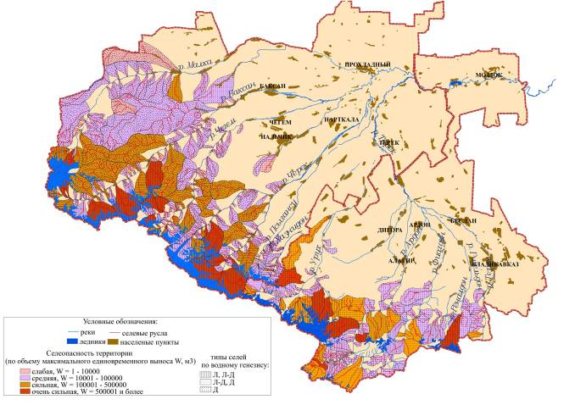
Рис. 1. Обзорная карта селевой опасности республик Центрального Кавказа
(Кабардино-Балкарская республика, Республика Северная Осетия (Алания).

В картах Кадастра цветовой палитрой дана интегральная характеристика селевой опасности – объем максимального единовременного выноса твердой составляющей селя в бассейне. Как видно из представленной карты селевой опасности, одним из наиболее опасных районов Северного Кавказа по проявлению селей и лавин является бассейн р. Баксан, расположенный на территории Кабардино-Балкарии. Высокой лавинной опасностью отличаются верхние части этого бассейна, которые обладают высоким рекреационным потенциалом и активно используются человеком.

1.2 Район детальных исследований
Ущелье Адыл Су расположено в Верхнем Приэльбрусье. Более точная локация – водораздельные хребты Юсенги и Адыл. Река Адыл Су является правым притоком Баксана, впадающим в 13 км от его истока. Схема района показана на рис. 2.
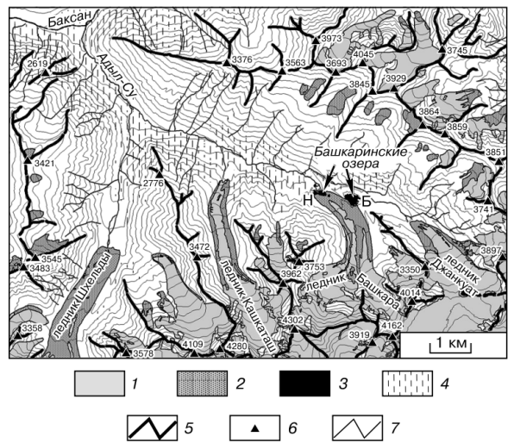
Рис. 2. Схема района исследований:1 – ледники, 2 – ледники, покрытые моренным чехлом, 3 – озера, 4 – леса, 5 – хребты, 6 – вершины, 7 – водотоки; Б – оз. Башкара (верхнее), Н – нижние озера [5].
Общее направление течения р. Адыл Су – с юго-востока на северо-запад. Площадь бассейна составляет 98,7 км², длина реки 12,8 км, средний уклон русла 0,1. Истоки реки Адыл Су находятся на высоте 2800 метров на склонах гор Джантуган (4012 м) и Гумачи (3797 м), у языков ледника Джанкуат. Вместе со своим крупнейшим притоком – рекой Шхельда, Адыл Су питается водами множества ледников: Висячий, Джанкуат, Джантуган, Башкара, Кашкаташ, Бжедух, Шхельда. Вобрав на своем пути множество ручьев и притоков, Адыл-Су впадает в Баксан на высоте 1800 метров, на западной окраине посёлка Эльбрус.
В геологическом строении преобладают граниты и гранодиориты. На западных и северо-западных водоразделах бассейна, а также в верховьях левого борта ледника Башкара сохранились древние кристаллические породы фундамента — сланцы, кварциты, амфиболиты и гнейсы [6]. В позднем плейстоцене долина была переуглублена древним ледником, а затем заполнена моренным материалом. В период отступания ледники накопили в днище долины мощные толщи рыхлых отложений, особенно в местах впадения основных притоков — ледников Башкара, Кашкаташ и Шхельды. В настоящее время долина сложена преимущественно молодыми моренами и селевыми накоплениями. Благоприятное сочетание орографического и климатического факторов определили развитие в долине Адыл Су мощного оледенения, занимающего 20 % общей площади бассейна. Современное оледенение долины Адыл Су, как и всего Кавказа, в течение последних 150 лет находится на стадии деградации.
1.3 Прорыв озера Башкара (Центральный Кавказ, Россия) 1 сентября 2017 года
Название озера не отличается от имени горы, возвышающейся над ним. Урочище принадлежит бурной реке Адыл Су, притоку Баксана, протекающей в Кабардино-Балкарии, по территории Эльбрусского региона. В верховьях ущелья возвышается гора Башкара – одна из вершин Центрального Кавказа. Название горы переводится как «черная голова» (иногда её называют «чёрная вершина»). Следовательно, наименование озера трактуется так же.
Появление озера относится, вероятно, к концу 1930-х – началу 1940-х гг [5]. В материалах Кавказской ледниковой экспедиции Государственного гидрологического института, работавшей на леднике Башкара в 1932–1933 гг., озеро отсутствует, что отражено на на фотографиях В.К. Альтберга (рис. 4).
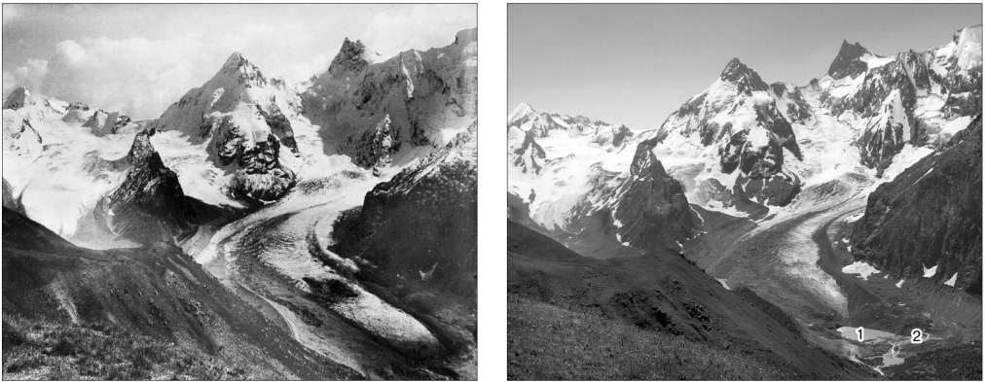
Рис. 4. Деградация ледника Башкара и образование озер в верховьях р. Адыл Су:
а – лето 1933 г., фото В.К. Альтберга; б – август 2005 г., фото А.М. Тарбеевой. Нижние озера: 1 – оз. Лапа, 2 – оз. Мизинчик [5].

На схеме участника экспедиции Харьковского университета 1957–1958 гг. Г.П. Дубинского [7] озеро уже обозначено. Оно располагалось в северной части современной котловины и занимало менее половины площади современного оз. Башкара.
Таким образом, озеро Башкара образовалось в 1930-1940-х годах вследствие таяния ледника Башкара [5], поскольку в исследованиях по программе Международного полярного года (1932-1933 г.) озеро еще не зафиксировано, а в конце 1950-х оно уже существовало. Озеро Лапа – в конце 1980-х гг. В научной среде эти водоемы называют прорывоопасными. Озеро Башкара прорывалось в 1958, 1959 и 1961 годах, что приводило к мощным селям в долине реки Адыл Су. В 2000-х годах моренный вал, удерживающий воды озера, начал постепенно разрушаться. В 2008 году произошел перелив воды из озера в подледниковый канал. Катастрофический сель произошел в 2017 году - в результате интенсивного таяния ледника и сильных ливней, уровень воды в озере достиг критической отметки, и она прорвала моренный вал.
Прорыв озера Башкара в долине р. Адыл Су (Приэльбрусье, Центральный Кавказ) 1 сентября 2017 г. является отражением современного этапа деградации ледников, когда нарушается стабильный режим озер, моренных массивов, ледников. Прорывной паводок трансформировался в катастрофический селевой поток, в результате схода которого была разрушена автомобильная дорога и некоторые строения в долине реки. Объем жидкой фазы потока составил порядка 1.1 млн м³, основная его часть (800 тыс. м³) была сброшена из озера (рис. 5) [2].
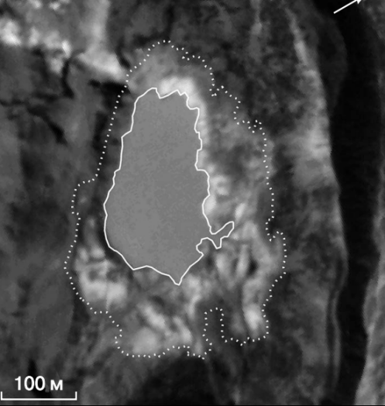
Рис. 5. Озеро Башкара до и после прорыва. Космический снимок Канопус В1, 17.09.2017
(сплошной контур – береговая линия на 17.09.2017 г., пунктир – на 22.08.2017 г.) [2].

В долине реки Адыл Су в селевой паводок было вовлечено 350–500 тыс. м³ твердого материала. Сель вышел далее в долину р. Баксан и разрушил часть федеральной трассы. Погибло три человека (рис.6).
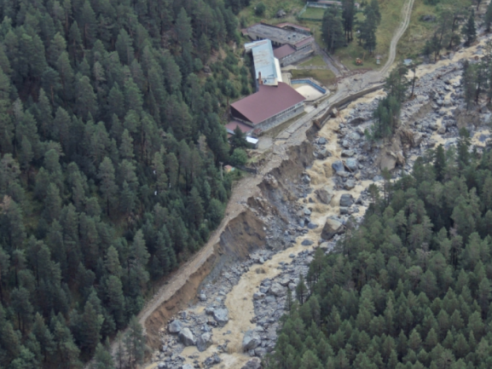 | 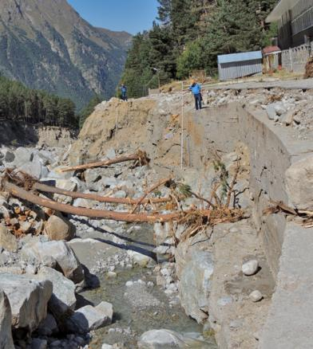 | 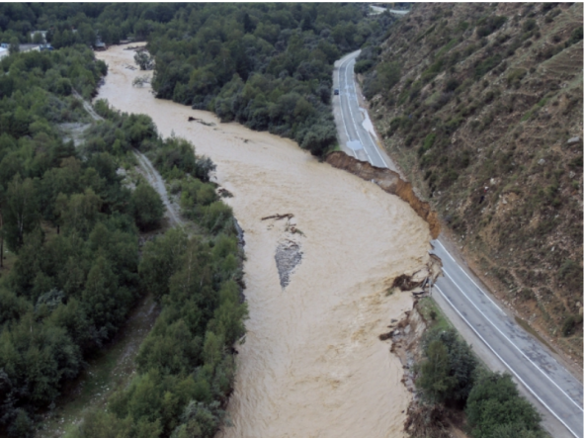
Рис.6. Последствия селевого потока 1 сентября 2017 г. Фото МЧС России:
а, б) Турбаза Джантуган. в) Разрушение Федеральной трассы: участок дороги «Прохладный-Эльбрус» ниже селения Нейтрино.
Причиной селевого паводка стали: интенсивное таяние ледника и аномальные осадки в долине р. Адыл Су, выпавшие на переувлажненный грунт (30-31 августа 2017 года, по результатам измерений на гляциологической станции МГУ рядом с озером, выпало 45 мм осадков, а в ночь на 1 сентября - еще около 100 мм), что привело к нестабильности в озерной системе и прорыву ледникового озера Башкара (рис. 7).
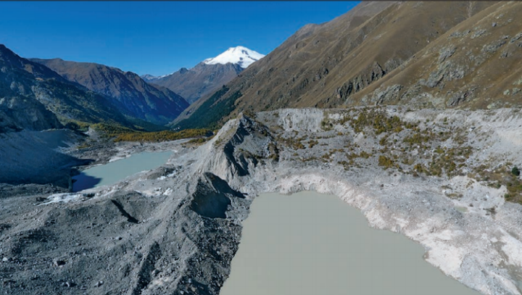
Рис. 7. Озера Башкара и Лапа на Центральном Кавказе после прорыва, произошедшего
1 сентября 2017г. Фото с квадрокоптера Е.А. Савернюк, 08.10.2017 г. [2]

Координаты места прорыва 43 12′35″с.ш. и 42 43′28″ в.д. Триггерным импульсом прорыва озера стал аномальный ливень (около 100 мм) в ночь с 31 августа на 1 сентября на фоне выпавших накануне (30–31 августа) осадков (45 мм).
Прорывы оз. Башкара наблюдались и ранее, а озерная система у ледника Башкара считалась опасной последние 15 лет. За это время опубликован ряд работ, посвященных анализу опасности озера, оценена вероятность его прорыва, изучены характеристики озера и нижележащей долины, проведено моделирование прорывного потока, трансформирующегося в сель и прописан сценарий прорыва системы Башкаринских озер (рис.8).
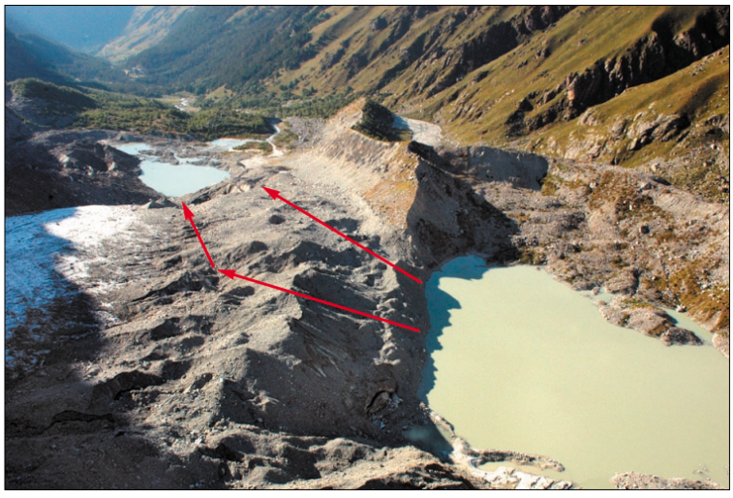
Рис. 8. Возможные пути прорыва оз. Башкара по внутриледным каналам стока (показаны стрелками). 14 сентября 2004 г., аэроснимок А.П. Давыдова (МЧС России) [5].
В конце 1950-х гг. прорывы оз. Башкара приводили к разрушительным селевым потокам по долине р. Адыл Су [6, 8]. Достоверно известно о двух прорывах оз. Башкара – в августе 1958 г. и летом 1959 г., а также в октябре 1960 г., когда прорывные паводки трансформировались в селевые потоки [8, 9]. По расчетам И.Б. Сейновой объем селевых отложений за 1958–1959 гг. оценивался в 2 млн м³ [10]. В те годы плотиной озера было тело ледника Башкара, и прорывы проходили по подледным каналам.
После формирования устойчивого подледного канала прорывы озера прекратились. Режим озера был стабильным около 40 лет.
Колебания ледников Приэльбрусья, в том числе ледника Башкара, в 1980–1990-х гг. привели к изменению моренного рельефа, деформации существующих и формированию новых морен [11].
В 1990-е гг. поверхностный сток из оз. Башкара оказался блокирован новым валом боковой морены высотой до 7–8 м, через который вода стала стекать по фильтрационным каналам [12].
В начале XXI в. на месте отступающего языка ледника Башкара началось быстрое формирование новых озер, названных Лапа и Мизинчик [13]. Рост объема озер ниже ледника свидетельствовали о нарастании селевой угрозы [5, 14]. Поверхность ледника Башкара, подпиравшего дамбу в 2008 г., значительно понизилась. Понижение поверхности ледника Башкара способствовало уменьшению устойчивости моренной дамбы. Если в 2008 г. она «опиралась» на ледник, то в последние годы эта опора исчезала.
В 2008 г. впервые был зафиксирован перелив воды из озера через моренную дамбу в грот ледника Башкара [15], вероятность прорыва озера оценивалась как высокая [16]. Прорыва не произошло, в месте перелива сформировалась отмостка, препятствовавшая дальнейшему размыву русла.
После относительно стабильного периода 2009–2014 гг. вероятность прорыва озера снова возросла.

1.4 Рекреационные локации в ущелье Адыл Су
При прорыве оз. Башкара поток прошел по языку ледника Башкара, затем попал в оз. Лапа и пошел далее по долине. Замыкающий створ находился ниже впадения р. Адыл Су в р. Баксан (рис.9). Ниже этого места водокаменный поток продолжал свое разрушительное движение, но его свойства сильно изменились после впадения в большую реку.
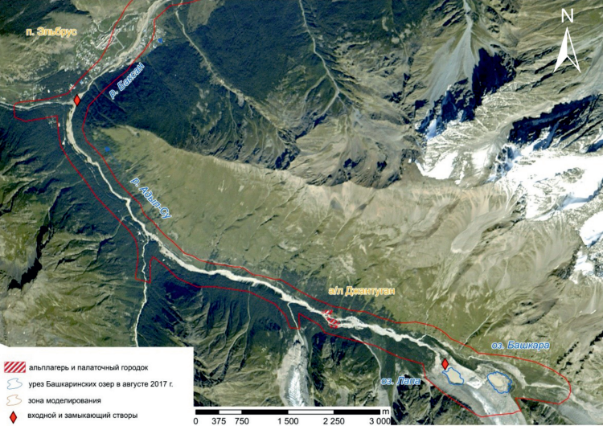
Рис.9. Створы селевого потока в ущелье Адыл Су (прорыв оз. Башкара, 2017г.) [17]

На рисунке 10 указаны альпбазы каньона Адыл Су [18], назодящиеся на пути водно-каменного селевого потока.
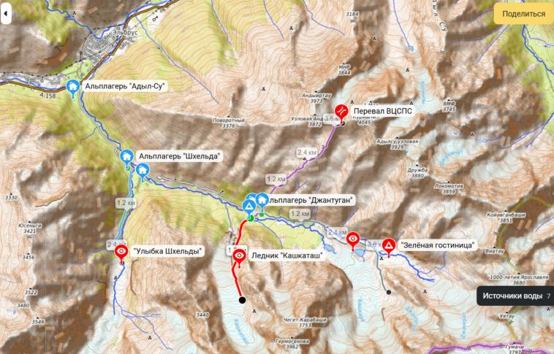
Рис. 10. Рекрационные локации ущелья Адыл Су (MapMagic — сервис для построения маршрутов )

- Альпинистская база «Адыл Су», находится у устья реки в двух сотнях метров от развилки дороги Баксан – Азау, была основана в 1936 году и некогда принадлежала спортивному клубу «Локомотив».
- Экотропа «Лесная мозаика» - в 200 метрах от альплагеря «Адыл-Су», открыта в 2014 году и является учебно-игровой. Здесь проходят экскурсии, практикумы, а также различные экологические и образовательные мероприятия. Тропа имеет 2,7 км в длину.
- Альплагерь «Шхельда» стоит у слияния Адыл-Су с её левым притоком – рекой Шхельда. Учебно-спортивный лагерь был основан в 1946 году, некогда принадлежавший спортобществу «Спартак», занимавшегося подготовкой лучших отечественных альпинистов.
- Учебно-методический центр «Эльбрус», ранее был собственностью спортивного сообщества «Шахтер», а теперь это просто альпинистский лагерь.
- База отдыха «Старый Джантуган», является частью учебно-спортивной базы (УСБ) «Джантуган».
- «Джантуган». Именно на этот альпинистский лагерь, расположенный в ущелье Адыл Су, пришелся основной удар стихии, сель повредила несколько строений базы. «Джантуган» принадлежит МГТУ имени Н.Э. Баумана. Лагерь расположен на высоте 2300 метров и является самой высокогорной базой на Северном Кавказе.
- Приют «Очаг», расположен в 300 метрах выше «Джантугана».
- Зелёная гостиница находится непосредственно у подножия огромного ледника Кашкаташ - самый высокогорный альпинистский приют в урочище Адыл-Су. Здесь же находится гляциологическая лаборатория МГУ, исследующая близлежащие ледники – Башкара, Джантуган, Джанкуат и Висячий.
1 сентября 2017 года в Кабардино-Балкарии мощный сель сошел со склонов ущелья Адыл-Су. По информации «РИА Новости», в результате сходя селя отрезанными оказались 27 туристических баз и 49 зарегистрированных тургрупп, в составе которых более 500 человек, в том числе 133 иностранных туристов из 14 стран [19].

ГЛАВАВ II МАТЕРИАЛЫ И МЕТОДЫ ИССЛЕДОВАНИЯ СУКЦЕССИЙ
2.1 Район исследования
Сбор образцов проводился во время экспедиции в осенний период (26.09.2024г.) в ущелье Адыл Су в районе альплагеря «Джантуган»; координаты «Стоянки» 43 13′04″с.ш. и 42 41′33″ в.д., высота над уровнем моря ~ 2 300 м (рис.11).
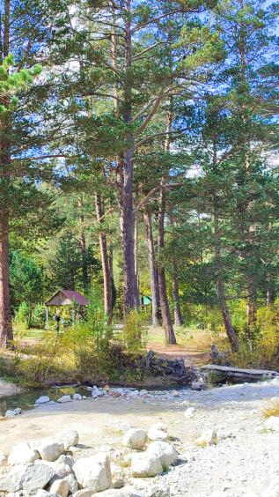 | 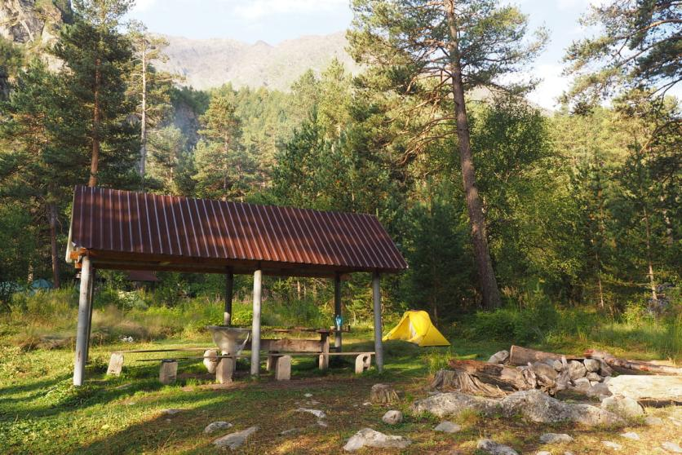
Рис. 11. «Стоянка» - начало экспедиции. А) Фото автора, Б) Стоянка с навесами и электричеством на противоположном берегу от приюта «Очаг» © Надежда Кущёва [20]
Именно на альпинистский лагерь «Джантуган», расположенный в ущелье Адыл Су, пришелся основной удар стихии (рис.6 а,б). Расстояние от места прорыва до модельных участков: 3,18 км (по изгибу реки) (2,88 км по прямой; 3,60 км по туристичесой тропе от Зеленой гостиницы) (рис.12).
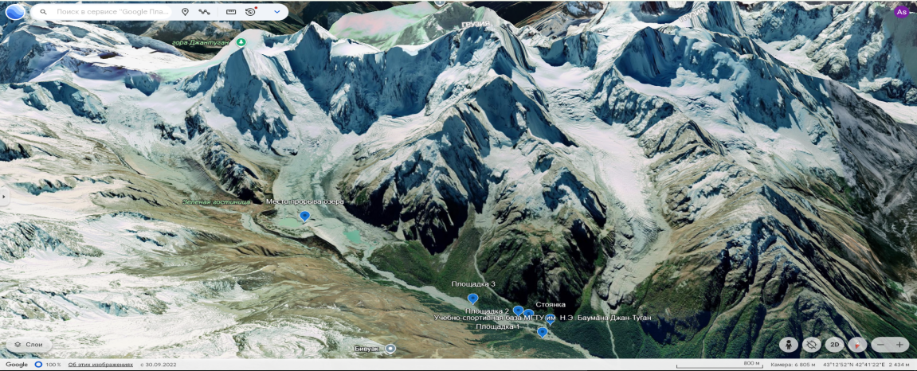
Рис.12. Район исследования в ущелье Адыл Су
Выбор модельных площадок для наблюдения за состоянием геосистем и характером восстановительных сукцессий был сделан на основании доступности и малой антропогенной нагрузки. Площадки 1-3 (рис.13) расположены на левом берегу реки, противоположном от туристической тропы. Площадки наблюдения были заложены на относительно свежих, пятилетней давности селевых отложениях и наносах. Описания проводились в местах воздействия селя в русле реки и прилегающих территориях.
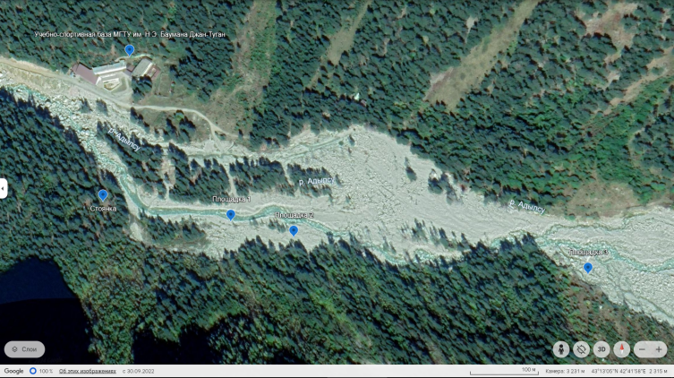 | 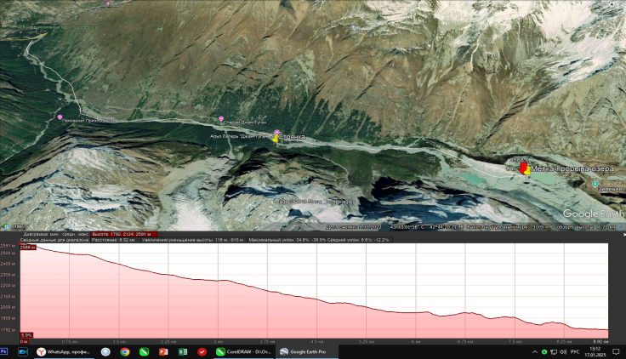
Рис.13. Площадки наблюдения в ущелье Адыл Су | Рис.6 Высота над у.м модельных площадок

2.2 Объект исследования
В настоящее время наблюдается активная деградация горного оледенения. Это приводит к нарушению устойчивости моренно-ледниковых комплексов и является одним из ведущих факторов, обусловливающих формирование селевых потоков гляциального генезиса. Большие объемы и скорости масс в зонах транзита и распада приводят к образованию значительных по площади территорий поражения, где не остается ничего живого.
После схода селевого потока на молодых отложениях начинается постепенное формирование почвенно-растительного покрова или ландшафтные сукцессии, которые проходят несколько общих стадий – зарождения, становления и квазиустойчивого состояния, имеющих продолжительность от нескольких лет до десятков лет [21].
Объектом исследования являются ландшафтные сукцессии на одноовозрастном селевом конусе в русле реки Адыл Су.
Ландшафт - это природный географический комплекс, для которого характерно определённое сочетание рельефа, климата, почв, растительного и животного мира (рис.15).
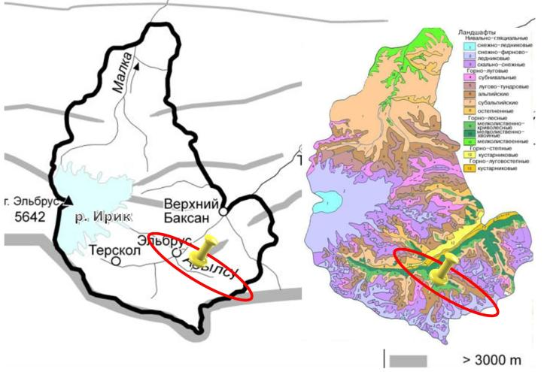
Рис. 15. Ландшафты Национального парка «Приэльбрусье» [22]
Учение о сукцессиях — это последовательная закономерная смена одного биологического сообщества (фитоценоза, микробного сообщества и т. д.) другим на определённом участке среды во времени в результате влияния природных факторов (в том числе внутренних сил) или воздействия человека.
Построение ландшафтно-генетических рядов геосистем и эколого-генетических рядов растительных сообществ основано на изучении сменяющих друг друга во времени сообществ, образующих сукцессионный ряд, где каждая предыдущая стадия формирует условия для развития последующей [23].
Сукцессии важны для изучения динамики экосистем и ландшафтов. Они обеспечивают концептуальную основу для изучения временной динамики сообществ, экосистем и ландшафтов (геосистем).
Также сукцессии могут служить индикатором экологического состояния среды и служат индикатором устойчивости экосистем и ландшафтов. Ряды аллогенной сукцессии отражают изменения природных систем под воздействием различных антропогенных процессов: подтопление и заболачивание, осушительная мелиорация, химическое загрязнение атмосферы, рекреация. Аллогенная сукцессия — это изменение экосистемы под влиянием внешнего по отношению к ней фактора (обусловленного природными явлениями или деятельностью человека). Каждая эко- и геосистема обладает потенциалом самовосстановления, который в значительной степени обеспечивается сукцессиями растительности.
Ущелье Адыл-Су расположено, как уже говорилось, в Верхнем Приэльбрусье. Более точная локация – водораздельные хребты Юсенги и Адыл.
В физико-географическом отношении Национальный Парк «Приэльбрусье» расположен на северном склоне Большого Кавказа в его центральной части (Центральный Кавказ). Это один из самых высокогорных парков России и Европы (абсолютные высотные отметки 2000–5000 м и более).
В соответствии с Указом Главы Кабардино-Балкарской Республики от 30 ноября 2018 года №188-УГ «Об утверждении Лесного плана Кабардино-Балкарской Республики на 2019–2028 годы» принято лесорастительное районирование - территориальное деление лесов на части, отличающиеся по природным условиям с учетом зональных особенностей. Лесорастительные зоны характеризуются однородными лесорастительными признаками, что обусловлено природно-климатическими условиями. На основании лесорастительного районирования леса в ущелье Адыл Су относятся к Северо-Кавказскому горному району.
Северные склоны хребтов Главного Кавказа получают больше осадков, чем южные. Годовое количество осадков колеблется до 800 мм и более в высокогорной зоне.
Почвы под хвойно-мелколиственными лесами приурочены к верховьям горных рек, где расположены преимущественно по северным склонам. Крутизна склонов, на которых произрастают хвойные леса, обуславливает сильную каменистость и слабую развитость почв. Горно-лесные почвы хвойных лесов выделяются своей маломощностью, значительной каменистостью и хрящеватостью. Они развиты на осыпях и обвалах. Леса особо охраняемых природных территориях Национального парка «Приэльбрусье» расположены на площади 74,7 тыс. Га.
Данные по породному составу и возрастной структуре лесов Нацпарка «Приэльбрусье», приведенные в Лесном плане КБР, свидетельствуют о стабильности состояния лесов на землях особо охраняемых природных территорий.

2.3 Методы исследования
Полевые исследования проводились в сентябре 2024 и 2025 гг. в зоне воздействия селевого потока в окрестностях альплагеря «Джантуган» (ущелье Адыл-Суу, Центральный Кавказ). Изучаемый участок представляет собой конус выноса, сложенный обломочным материалом, привнесенным селем 2017 года.
Методика включала ландшафтно-экологический подход. Для анализа растительного покрова применялись геоботанические описания на пробных площадках. Основные оцениваемые параметры:
- Проективное покрытие (процент площади, занятой проекциями надземных частей растений на почву). Методы: глазомерная оценка, сеточка Раменского, фотоанализ.
- Видовой состав (полный список видов растений с указанием латинских и русских названий; фенологического состояния (вегетация, цветение, плодоношение); обилия (частота встречаемости и количественное представительство). Для оценки обилия применяют шкалы (например, Браун‑Бланке) или подсчёт численности.
- Возраст древостоя (для лесных сообществ). Выделяют возрастные группы: молодняки, средневозрастные, приспевающие, спелые, перестойные.
Метод пробных площадок : Размер: от 1 м² (луга) до 400–1000 м² (леса). Форма: квадрат, прямоугольник, круг. Размещение: случайное, систематическое или по градиентам среды. Повторность: несколько площадок для репрезентативности.
На основе данных с пробных площадок составляют геоботанические таблицы, карты растительности и делают выводы о структуре, динамике и продуктивности сообщества.
Для независимой оценки возраста субстрата и темпов сукцессии был использован лихенометрический метод, основанный на замерах диаметра талломов накипных лишайников рода Rhizocarpon geographicum [24].

ГЛАВА III. РЕЗУЛЬТАТЫ ИССЛЕДОВАНИЯ
По результатам исследований на селевом конусе выноса были выделены три последовательные стадии восстановительной сукцессии.
- Начальная (пионерная) стадия. Характерна для участков с наиболее молодыми отложениями. Растительный покров мозаичный, с проективным покрытием до 10-15%. Абсолютными доминантами выступают травянистые рудералы: кавказский иван-чай (Chamaenerion caucasicum), образующий куртины на скоплениях мелкозема, а также пиретрум девичий (Pyrethrum parthenium) и горошек кавказский (Vicia caucasica). Минимальные диаметры талломов Rhizocarpon geographicum (3-5 мм) подтверждают молодой возраст субстрата.
- Стадия формирования сомкнутого травостоя. Наблюдается на периферии конуса выноса. Структура сообщества усложняется, проективное покрытие возрастает до 50-70%. Активно внедряются кустарники, в частности мирикария лисохвостная (Myricaria alopecuroides). Начинаются процессы почвообразования и аккумуляции органики, о чем свидетельствует появление гипновых мхов.
3.Стадия усложнения структуры. В чистом виде на отложениях 2017 года не представлена, но её элементы прогнозируются на основе наблюдений за соседними ненарушенными участками. Для неё характерно формирование разреженного древостоя из сосны крючковатой (Pinus hamata) и березы Литвинова (Betula litwinovii).
Анализ выявил ключевые факторы, контролирующие скорость восстановления. К лимитирующим относятся: большая мощность отложений (>1 м), преобладание крупных фракций и удаленность от источников семян. Благоприятствующие факторы: близость зрелых фитоценозов, благоприятный микроклимат и смешанный гранулометрический состав наносов.

ВЫВОДЫ
Восстановление растительности на селевых отложениях в ущелье Адыл-Суу протекает по классическому демутационному сценарию, скорость которого зависит от комплекса литолого-геоморфологических и экологических факторов.
На селевом следе в ущелье Адыл-Суу выделены три стадии восстановления: пионерная, стадия формирования сомкнутого травостоя и стадия усложнения структуры.
Определены лимитирующие (мощность отложений, удалённость от семенных источников) и благоприятствующие (близость фитоценозов, состав наносов) факторы.
Лихенометрический анализ подтвердил молодой возраст субстрата (3–5 мм талломы Rhizocarpon geographicum).

Комбинация геоботанических, лихенометрических методов позволяет сформировать целостное представление о роли селей в горных регионах.
Полученные данные служат основой для разработки моделей экологических рисков и рекомендаций по устойчивому природопользованию.

ЗАКЛЮЧЕНИЕ
Проведенное исследование демонстрирует продуктивность интеграции традиционных экологических знаний и современных научных методов. Выявленные закономерности восстановления растительного покрова не только вносят вклад в теоретическую экологию, но и предоставляют практический инструментарий для устойчивого развития рекреационных территорий Кавказа.
Особую ценность представляет созданная основа для долгосрочного мониторинга сукцессионных процессов, который позволит прогнозировать изменения горных экосистем в условиях климатических трансформаций. Последующие исследования в этом направлении будут способствовать сохранению как биологического, так и культурного разнообразия региона.
Перспективы исследований:
Долгосрочные наблюдения на стационарных площадках позволят:
- Оценить реакцию отдельных видов на климатические колебания
- Изучить механизмы формирования новых растительных сообществ
- Разработать модели экосистемной динамики
- Для выявления активности процессов и динамики ландшафтов будут использоваться разновременные космические снимки TERRA (ASTER), LANDSAT, World View-1 и наземные фотоснимки, а также картографический материал
- Построение цифровых моделей рельефа (ЦМР) после прохождения селевого потока
- Полученные данные имеют важное прикладное значение для рационального природопользования в горных регионах Северного Кавказа.

Практическая значимость
Результаты исследования имеют важное прикладное значение для:
оценки экологических рисков в горных рекреационных зонах, подверженных селевой опасности;
разработки рекомендаций по адаптации рекреационной инфраструктуры в Приэльбрусье к участившимся экстремальным природным явлениям.
мониторинга и прогнозирования состояния нарушенных ландшафтов с использованием дистанционных методов и ГИС-технологий;
сохранения биоразнообразия и устойчивого природопользования в регионе на основе понимания механизмов естественного восстановления экосистем.

Исследование выполнено при поддержке Эколого-биологического центра Министерства просвещения и науки Кабардино-Балкарской Республики; Кабардино-Балкарского научного центра РАН
Выражаем глубокую благодарность научному консультанту:
Кюль Елене Владимировне – к.г.н., и.о. заведующего Центра географических исследований, старший научный сотрудник Центра географических исследований КБНЦ РАН.

Библиографический список

- Мальнева И.В., Кононова Н.К. Активность селей на территории России и ближнего зарубежья в ХХI в. // Селевые потоки: катастрофы, риск, прогноз, защита. Тр. 2-й конференции, посвященной 100-летию со дня рождения С.М. Флейшмана. М., 2012 С. 62–63.
- Черноморец С.С., Петраков Д.А., Алейников А.А. и др. Прорыв озера Башкара (Центральный Кавказ, Россия) 1 сентября 2017 года // Криосфера Земли. 2018. Т. XXII. № 2. С. 70–80.
- Петрушина М.Н., Суслова Е.Г. Индикация селевой активности в ландшафтах Северного Кавказа // Совр. проблемы геологии, геофизики и геоэкологии Северного Кавказа. Материалы Второй Всероссийской научно-технической конференции. 7–10 ноября 2012 г. Грозный, 2012 С. 634–640.
- Кондратьева Н.В., Аджиев А.Х., Беккиев М.Ю., Гедуева М.М., Перов В.Ф., Разумов В.В., Сейнова И.Б., Хучунаева Л.В. Кадастр селевой опасности юга европейской части россии // Материалы IV Международной конференции. Россия, г. Иркутск – пос. Аршан (Республика Бурятия) 6-10 сентября 2016 г С.101-106
- Черноморец С.С., Петраков Д.А., Крыленко И.В., Крыленко И.Н., Тутубалина О.В., Алейников А.А., Тарбеева А.М. Динамика ледниково-озерного комплекса Башкара и оценка селевой опасности в долине реки Адыл-Су (Кавказ) // Криосфера Земли, 2007, т. XI, № 1, с. 72–84.
- Сейнова И.Б. Ледники и сели Приэльбрусья. Эволюция оледенения и селевой активности / И.Б. Сейнова, Е.А. Золотарев. М., Науч. мир, 2001, 204с.
- Дубинский Г.П., Снегур И.П. Физико,географические особенности верховьев р. Баксан и метеорологические наблюдения на леднике Башкара // Материалы Кавказ. экспедиции (по программе МГГ). Т. III. Харьков, Изд-во Харьк. Ун-та, 1961, с. 215–285.
- Ковалев П.В. О селях на северном склоне Центрального Кавказа // Материалы Кавказ. экспедиции (по программе МГГ). Харьков, Изд-во Харьк. ун-та, 1961а, т. III, с.149–161.
- Ковалев П.В. Современное оледенение бассейна реки Баксан // Материалы Кавказ. экспедиции (по программе МГГ). Т. II. Харьков, Изд,во Харьк. ун,та, 1961б, с. 3–106.
- Сейнова И.Б. Селевые процессы бассейна р. Баксан в последнем тысячелетии (Центральный Кавказ). М., 1997. Деп. в ВИНИТИ 1997, № 9763,В97, 295 с.
- Докукин М.Д., Савернюк Е.А. Наступание ледников в конце XX века как фактор активизации гляциальных селевых процессов (Центральный Кавказ) // Селевые потоки: катастрофы, риск, прогноз, защита: Тр. Второй конф., посвящ. 100-летию С.М.Флейшмана / Отв. ред. С.С.Черноморец. М., МГУ, 2012, с. 31–32.
- Докукин М.Д., Шагин С.И. Особенности динамики ледниковых озер с подземными каналами стока (анализ разновременной аэрокосмической информации) // Криосфера Земли, 2014, т. XVIII, № 2, с. 47–56.
- Черноморец С.С., Тутубалина О.В., Алейников А.А. Новые селеопасные озера у края ледника Башкара на Центральном Кавказе // Материалы гляциол. исслед., 2003, вып. 95, с. 153–160.
- Залиханов М.Ч., Анахаев К.Н., Недугов А.Н. О селеопасном озере Башкара // Метеорология и гидрология, 2009, №, с. 89–92.
- Кидяева В.М., Крыленко И.Н., Крыленко И.В. и др. Колебания уровня воды горных ледниковых озер Приэльбрусья // Геориск, 2013, № 3, с. 8–15.
- Петраков Д.А. Селевая опасность ледниковых озер и оценка вероятности их прорыва // Селевые потоки: катастрофы, риск, прогноз, защита: Тр. Междунар. конф. (Пятигорск, Россия, 22–29 сентября 2008 г.) / Отв. ред. С.С. Черноморец. Пятигорск, Ин-т “Севкавгипроводхоз”, 2008, с. 309–312.
- Кидяева В.М., Петраков Д.А., Крыленко И.Н., Алейников А.А., Штоффел М., Граф К., Опыт моделирования прорыва башкаринских озер // ГЕОРИСК Том XII, № 2/2018 c. 38-46
- Ущелье Адыл-Су: удивительное и волшебное - Турклуб Восход // URL: https://club-voshod.com/info/pohodnoe_info/dostoprimechatelnosti/prielbrusie/ushchele_adyl_su/
- Крупные ЧП с селевыми потоками в России в 2007-2017 годах - Рамблер/новости // URL: https://news.rambler.ru/other/37797928/?utm_content=news_media&utm_medium=read_more&utm_source=copylink
- Пешие маршруты в долине Адыл-Су — Блог «Спорт-Марафон» URL: https://sport-marafon.ru/article/peshie-marshruty-v-doline-adyl-su/?ysclid=m5ziikxtld928122542
- Петрушина М.Н. Влияние лавин и селей на высокогорные ландшафты / М.Н. Петрушина // МГИ. Вып. 91, 2001. – С. 96-104.
- Кюль, Е. В. Национальный парк «Приэльбрусье»: краткое описание, проблемы и пути развития / Е. В. Кюль // Устойчивое развитие особо охраняемых природных территорий. – 2018. – № 2. – Разд.: Охрана природы. – С. 66–78.
- Петрушина М.Н. Особенности ландшафтных сукцессий в зонах схода селевых потоков на Северном Кавказе // Селевые потоки:катастрофы, риск, прогноз, защита. Материалы IV Международной конференции. Россия, г. Иркутск – пос. Аршан (Республика Бурятия) 6-10 сентября 2016 г.
- Белов А.В., Поздняков Л.К. Лихенометрия в геоэкологических исследованиях. Новосибирск: Наука, 2010.

